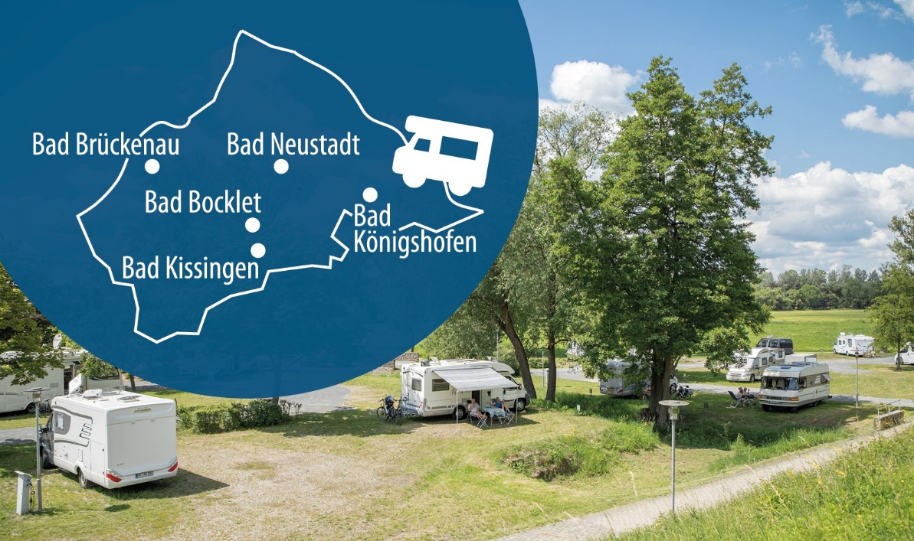
Baederland_BayerRhoen_Wohnmobile_Collage_Presse jpg
Seit genau 20 Jahren informieren fünf Kurorte und Staatsbäder gemeinsam über erholsame Aufenthalte im Bäderland Bayerische Rhön. Ob Bad Bocklet, Bad Brückenau, Bad Kissingen, Bad Königshofen oder Bad Neustadt – jeder Ort verfügt über ein hochwertiges Camping- und Wohnmobil-Angebot. Fotocollage: BadNeustadt_SteffenSchneiderBilderschmiede/Eileen Hehn
……………………………………………………………………………………………………
Auf vier Rädern Richtung Gesundheit
In den fünf Kurorten und Staatsbädern im Bäderland Bayerische Rhön sind Camper und Wohnmobilisten herzlich willkommen / Stellplätze bieten Komfort und Laufnähe zu den Kur- und Wellnesseinrichtungen / Bäderland-Radtour am 17./18. Juni
Im Bäderland Bayerische Rhön ist wieder Saisonauftakt für Campingfreunde und Wohnmobilisten. Gleich fünf Kurorte und Staatsbäder bieten mitten in Deutschland entlang einer rund 60 Kilometer langen und landschaftlich attraktiven Strecke zahlreiche Camping- und Stellplätze. Stets praktisch nah an den Kur- und Wellnesseinrichtungen der renommierten Gesundheitsoasen Bad Bocklet, Bad Brückenau, Bad Kissingen, Bad Königshofen und Bad Neustadt. Ideal für einen erholsamen Urlaub oder eine Beschwerden lindernde Kur oder Reha. Im Rahmen der seit 20 Jahren bestehenden Kooperation genießen Freiluft-Fans viele Vorteile und Vergünstigungen in allen fünf Bädern.

Leicht erreichbar in der Mitte Deutschlands
Warum also nicht mal einen Gesundheitsstopp leicht erreichbar in der Mitte Deutschlands einlegen? Ob erholsamer Kurzurlaub, Wellnesswoche oder ambulante Badekur: Die Staatsbäder und Kurorte im Bäderland Bayerische Rhön haben schon lange ihr Herz für Campingfreunde entdeckt. Die oft vielfach prämierten Stellplätze sind liebevoll gepflegt und modern ausgestattet.

Fünf Bäder – viele Vorteile
Mit der Gästekarte haben Camper und Wohnmobilisten freien Zugang zu den nahegelegenen Kur- und Wellnesseinrichtungen. Zudem gibt es viele Vorteile, die nicht nur für den Ort, wo gerade das Fahrzeug steht, sondern oft auch in allen fünf Orten des Bäderlands, gelten.

Auf eigene Faust oder mit dem Bus
Auf den eigenen vier Rädern pendelt man ruckzuck zwischen Bad Brückenau im Westen und Bad Königshofen im Osten. Nur rund 60 km Entfernung liegen dazwischen. So sind die vier Thermen und 19 Heilquellen der fünf Orte ebenso schnell erreichbar wie die Einkaufs- und Kulinarik-Vielfalt.

Wer das Fahrzeug stehen lassen möchte, steigt vom 1. Mai bis 31. Oktober in den an Wochenenden und Feiertagen verkehrenden Bäderlandbus mit gutem Anschluss an weitere Freizeitbuslinien. So genießen Campingurlauber eine Entdeckungsreise mit Chauffeur.

Wer sein Steuer nicht aus der Hand geben mag: Die sanfte Mittelgebirgslandschaft im Herzen Deutschlands lädt auf gut ausgebauten und ausgeschilderten Straßen ein zu erlebnisreichen Entdeckungstouren ins UNESCO Biosphärenreservat Rhön mit Höhepunkten wie dem Kreuzberg, sowie dem Schwarzen oder dem Roten Moor.

Bäderland-Radtour und viele weitere Veranstaltungen
Neben Kur und Natur spielt im Bäderland Bayerische Rhön das Thema Veranstaltungen eine prägende Rolle. Die Festkalender der Kurorte und Staatsbäder bieten eine Fülle an Reiseanlässen. Der Bogen spannt sich von bunten Brauchtumsfesten über hochrangige Kulturveranstaltungen bis zu sportlichen Ereignissen wie der Bäderland Radtour am 17./18. Juni. Hier radeln alle Kurdirektorinnen und Kurdirektoren gemeinsam mit Akteuren und Gästen von Bad zu Bad. Wer mitfahren möchte, meldet sich einfach bei der Kurverwaltung Bad Königshofen an.

Beratung und Information
Welcher Stellplatz ist für mich der richtige? Eine Orientierung gibt es unter www.baederland-bayerische-rhoen.de. Prospekte sind gratis in den fünf Kurorten und Staatsbädern erhältlich. Urlaubs- und Gesundheitstipps sind auch auf Facebook und Instagram zu finden. Die Kurverwaltungen und Tourist-Informationen stehen für persönliche Beratung zur Verfügung.
……………………………………………………………………………………………………

Wohnmobil- und Campingplätze im Bäderland Bayerische Rhön
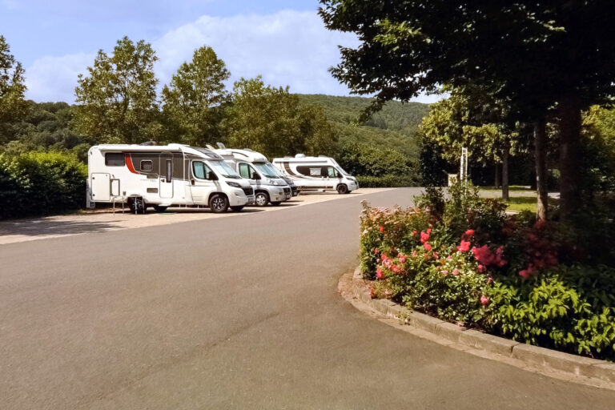
BadBocklet_Reisemobilstellplatz_Presse.jpg

Foto: ©Regiostellplatz.de

Staatsbad Bad Bocklet
Reisemobilstellplatz
Parkplatz Am Kurgarten
Aschacher Straße 3, 97708 Bad Bocklet
www.badbocklet.de/reise-planen/reisemobil-stellplaetze/

Der Reisemobilstellplatz bietet 13 Stellplätze in den ruhigen Saale-Auen gegenüber dem Kurpark. Die Kuranlagen mit Brunnenbau, der Wandelhalle mit Veranstaltungen und Konzerten und dem Spa | Badehaus mit seinen Gesundheits- und Entspannungsangeboten sind in wenigen Minuten bequem zu Fuß erreichbar. Auch das Ortszentrum mit Post, Bank sowie Einkehr- und Einkaufsmöglichkeiten befindet sich in unmittelbarer Nähe. Im Lebensmittelmarkt gibt es alles für den täglichen Bedarf inklusive Brötchen oder Frühstück à la Carte. Die Strom- und Wasserversorgung erfolgt über Versorgungssäulen mit der Möglichkeit einer Abwasserentsorgung. WLAN ist inklusive.

…………………………………………………………………………………………………………………...

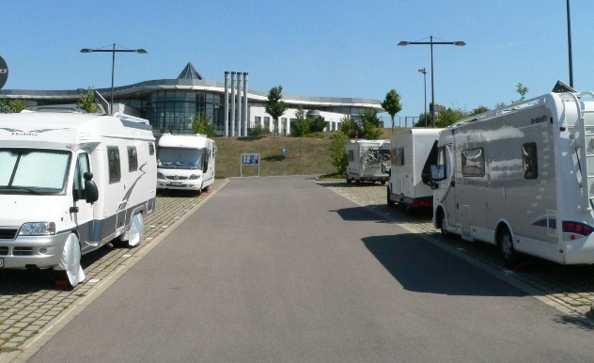
BadKissingen_Wohnmobilstellplatz_KissSalis_Presse.jpg
Foto KissSalisBetriebsgesellschaftmbH

Staatsbad Bad Kissingen
Wohnmobilstellplatz an der KissSalis Therme
Heiligenfelder Allee 16, 97688 Bad Kissingen
www.kisssalis.de/info/womo-stellplatz

Unmittelbar neben der KissSalis Therme in Bad Kissingen stehen Stellplätze für Wohnmobile für Gäste der Therme zur Verfügung. Diese verfügen über Stromanschlüsse sowie Ver- und Entsorgungseinrichtungen für Wasser. Falls nicht ausreichend Stellplätze zur Verfügung stehen, empfiehlt sich der Knaus Campingpark in 750 Meter Entfernung von der Therme.
Der Einkauf von Lebensmitteln und Backwaren kann direkt im naheliegenden Gewerbegebiet Garitz-Süd erledigt werden. Die Bad Kissinger Innenstadt (ca. 1,5 km) ist mit dem Stadtbus oder auch zu Fuß durch die Parkanlagen gut erreichbar.

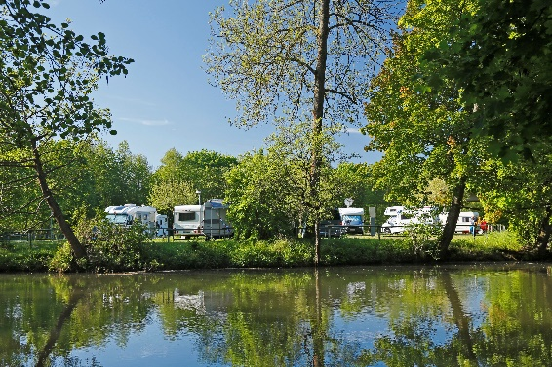
BadKissingen_KnausCampingpark_Presse.jpg
Foto: Knaus Campingpark

KNAUS Campingpark Bad Kissingen
Euerdorfer Straße 1, 97688 Bad Kissingen
www.knauscamp.de

Der 100 Stellplätze umfassende Campingpark Bad Kissingen (hier im Bild), liegt teils eingerahmt von der Saale, gegenüber des Luitpoldparks in unmittelbarer Nähe der Innenstadt. Separat vor der Schranke stehen drei Reisemobilstellplätze mit Stromanschluss zur Verfügung. Es gibt moderne sanitäre Einrichtungen und Ent-/Versorgungsstationen. WLAN ist auf dem gesamten Platz kostenfrei verfügbar. Eine SUP-Station ergänzt das Angebot. Die KissSalis Therme ist fußläufig zu erreichen.

…………………………………………………………………………………………………………………...

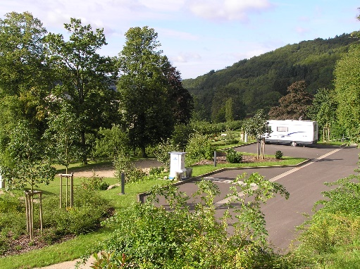
StaatsbadBadBrueckenau_Wohnmobilstellplatz_Presse.jpg
Foto Bayerisches Staatsbad Bad Brückenau

Staatsbad Bad Brückenau
Wohnmobilstellplatz König Ludwig I.
Schlüchterner Straße 4, 97769 Bad Brückenau
www.staatsbad.de/wohnmobilstellplatz/

Diese kleine, ruhige Anlage mit zehn Wohnmobilstellplätzen ist umgeben von Wald, Wiesen und Auen und terrassenförmig angelegt. In exponierter Lage bietet es einen Panoramablick über das historisch anmutende Staatsbad-Ensemble. Alle Gesundheits-, Wellness-, Kultur- und Freizeiteinrichtungen sind vom Stellplatz aus fußläufig bequem und schnell zu erreichen. WLAN ist inklusive.
…………………………………………………………………………………………………………………...

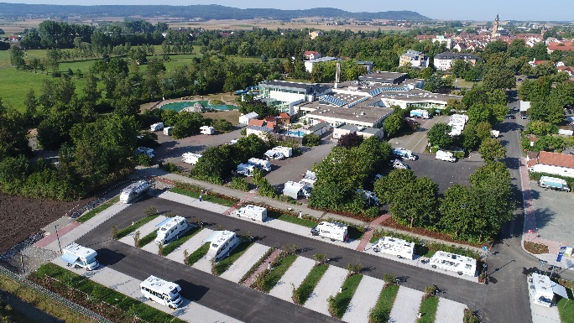
BadKoenigshofen_Reisemobilstellplatz_Presse.jpg
Foto: GeorgLeupold

Bad Königshofen
Reisemobilstellplatz
Am Kurzentrum 1, 97631 Bad Königshofen
www.frankentherme.de/wohnmobilisten

Der schon mehrfach ausgezeichnete Reisemobil-Stellplatz bietet in ruhiger Stadtrandlage, an Wiesen und Felder angrenzend, Platz für über 100 Reisemobile in unmittelbarer Nähe zur FrankenTherme mit Heilwassersee, Saunadorf, neuem Therapie- und Wellnessbereich, Stellplatzgarten und Kuranlagen. Bad Königshofen bietet u.a. die Möglichkeit einer gesundheitsstärkenden Ambulanten Badekur. Der Platz bietet große Parzellen, zwei weitere Stellplatz-Ausweichflächen, sowie einen gepflegten Sanitärbereich. Das Stadtzentrum mit zahlreichen Einkaufsmöglichkeiten und Gastronomie ist ebenfalls gut erreichbar.
…………………………………………………………………………………………………………………...

BadNeustadt_Reisemobilstellplatz_Presse.jpg
Foto Andreas Hub

Bad Neustadt
Reisemobilstellplatz „Am Kurpark“
Mühlbacher Straße
97616 Bad Neustadt a. d. Saale
www.bad-neustadt-erleben.de/reisemobilstellplatz/

Der idyllische Reisemobilstellplatz bietet ebene Standplätze für ca. 50 Reisemobile, die durch Bäume und Büsche getrennt sind. Durch die Lage in den Saaleauen ist der Platz idealer Ausgangspunkt die Stadt mit Einkaufsmöglichkeiten und Gastronomie sowie die Umgebung zu erkunden. Der Reisemobilstellplatz liegt direkt am 1. Bayrischen Premium Stadtwanderweg. Zur Ausstattung gehört eine Ver- und Entsorgungsanlage, Stromanschlüsse in verschiedenen Bereichen sowie die Versorgung mit Frischwasser.
……………………………………………………………………………………………………
Weitere professionelle Motive auf Anfrage: 09777 32 35, info@text-design.de
…………………………………………………………………………………………………
Geschäftsführer Dr. Matthias Wagner
Anschrift Bäderland Bayerische Rhön GmbH & Co. KG Sieboldstraße 7, 97688 Bad Kissingen
Tel. 0971 7236-136
E-Mail: wagner@gesundheitsregion-baederland.de

Ansprechpartner für Redaktionen: texTDesign Tonya Schulz GmbH, T. 09777 32 35,
info@text-design.de

